EES N° 75 “Julio Cortázar”
Espacio curricular: Cs Naturales: Física

TP N° 11: Caída libre
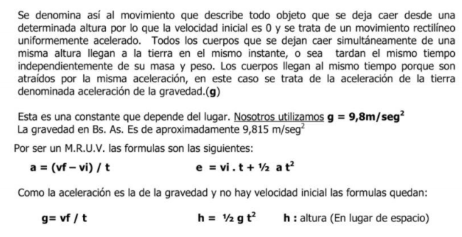
Vf= g . t

Actividades
Actividad 1: Observen el siguiente video que nos relata la historia del pensamiento sobre la caída de los cuerpos:
https://youtu.be/nVWlDDDH6C0
Actividad 2: Escriban a quiénes pertenecían las siguientes frases:
- “Un cuerpo más pesado cae más rápido que uno más liviano” (…………………..)

- “Todos los cuerpos caen igual de rápido” (………………)

- “Todos los cuerpos caen igual de rápido debido a la fuerza de la gravedad” (………………………..)

Actividad 3: resuelvan los siguientes ejercicios, completando los datos y usando la fórmula adecuada
- Ejemplo:
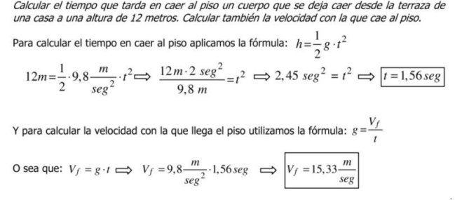
- Un objeto cae desde una torre y tarda 4 segundos en llegar al suelo. ¿Cuál es la altura de la misma? (Rta: h= 78,4 m) ¿Qué tipo de movimiento posee?
Datos:
h=? h= 0,5 x g x t² =
t=
g= 9,8 m/seg²

Rtas:

- Una manzana cae del árbol y llega al suelo en un segundo. ¿Cuál es su velocidad al llegar al suelo? ¿A qué altura se encontraba la manzana antes de caer? (Rtas: 9,8 m/s y 4,9 m)
Datos:
Vf=?
h=?
t=
g=

Rtas:

